法務部行政執行署嘉義分署新聞稿
發稿日期：106年1月 日
發稿單位：秘書室
新聞發言人：行政執行官江佳蓉05-2711133分機210
連絡人：秘書室主任陳亮才05-2787056、0912632033
「執行有愛．公義無礙」成果與檔案巡迴展列車到桃城
--預計106年2月13日至3月17日在嘉義地檢署展出--
法務部行政執行署成立於2000年1月1日，專門催收欠稅、健保費、罰鍰及各項規費，日前在新任署長朱家崎帶領之下，又針對價值昂貴的「紅、黃牌重型機車積欠稅費車主專案強力執行」，獲得社會熱烈迴響，成立16年多以來，總共為國家徵起近5千億元，成果卓著。為將此豐碩的成果及把行政執行署運作的情形呈現給社會各界了解，法務部行政執行署特於105年5月16日在士林分署辦理首場「執行有愛．公義無礙」成果與檔案巡迴展，並預計在106年2月13日移師嘉義地檢署展出，屆時並將邀請法務部長邱太三及嘉義、雲林等縣市首長共同揭幕。
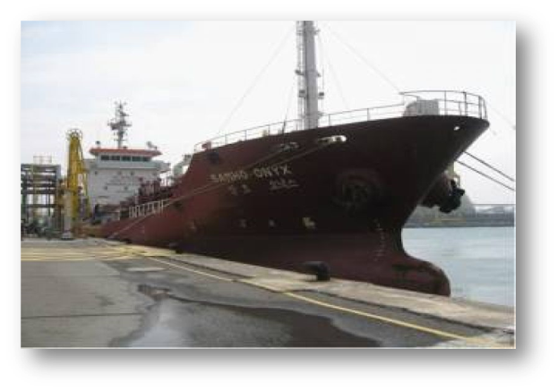
承辦這次展覽的嘉義分署表示，這次展覽是行政執行署整理行政執行法制與實務檔案資料，包含行政執行制度之變革、引進企業化經營理念、滯欠大戶的強制執行、獎勵檢舉制度的緣起與運作、禁奢條款的產生、小額多元繳款與執行命令電子化的推動、筆錄電腦化、法治教育扎根、建立關懷弱勢特殊文化等，做一有系統的展出，展期預計將從2月13日到3月17日止。而為使這次展出有寬敞的空間，嘉義分署謝分署長道明還親自洽請嘉義地方法院檢察署郭檢察長珍妮商借其一樓大廳辦理展出，以方便各地民眾參觀。
謝分署長說，嘉義分署曾獲得第12屆金檔獎，本次展覽除行政執行署及各分署珍貴檔案外，嘉義分署也會展出歷年執行的重大案件，例如「民國94年一艘韓國化學輪污染我國海洋事件」、「全台最貴蚊子館--北港朝天宮旁舊有市場，龍華富貴市場大樓」及「張大千1980年畫作《富春山居飛瀑潑彩圖》拍賣」等執行案件的歷史檔卷，以讓民眾一窺「執行有愛．公義無礙」的行政執行全貌。另嘉義分署自90年1月1日成立以來，也已為轄區的嘉義縣（市）及雲林縣等移送機關增裕國庫收入126億1千5百多萬元，因此本次也邀請嘉義縣（市）及雲林縣政府等移送機關，展出其施政亮點，來共同為執行成果做見證。
【電子檔請至嘉義分署網站http://www.cyy.moj.gov.tw/ 下載】

